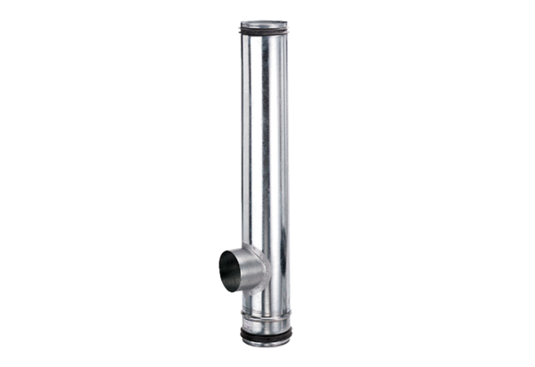Противопожарный компенсирующий элемент BA 100/80-1Комплект поставки: 1 штукАссортимент: B
Номер артикула: 0093.1000Изготовитель: MAICO

